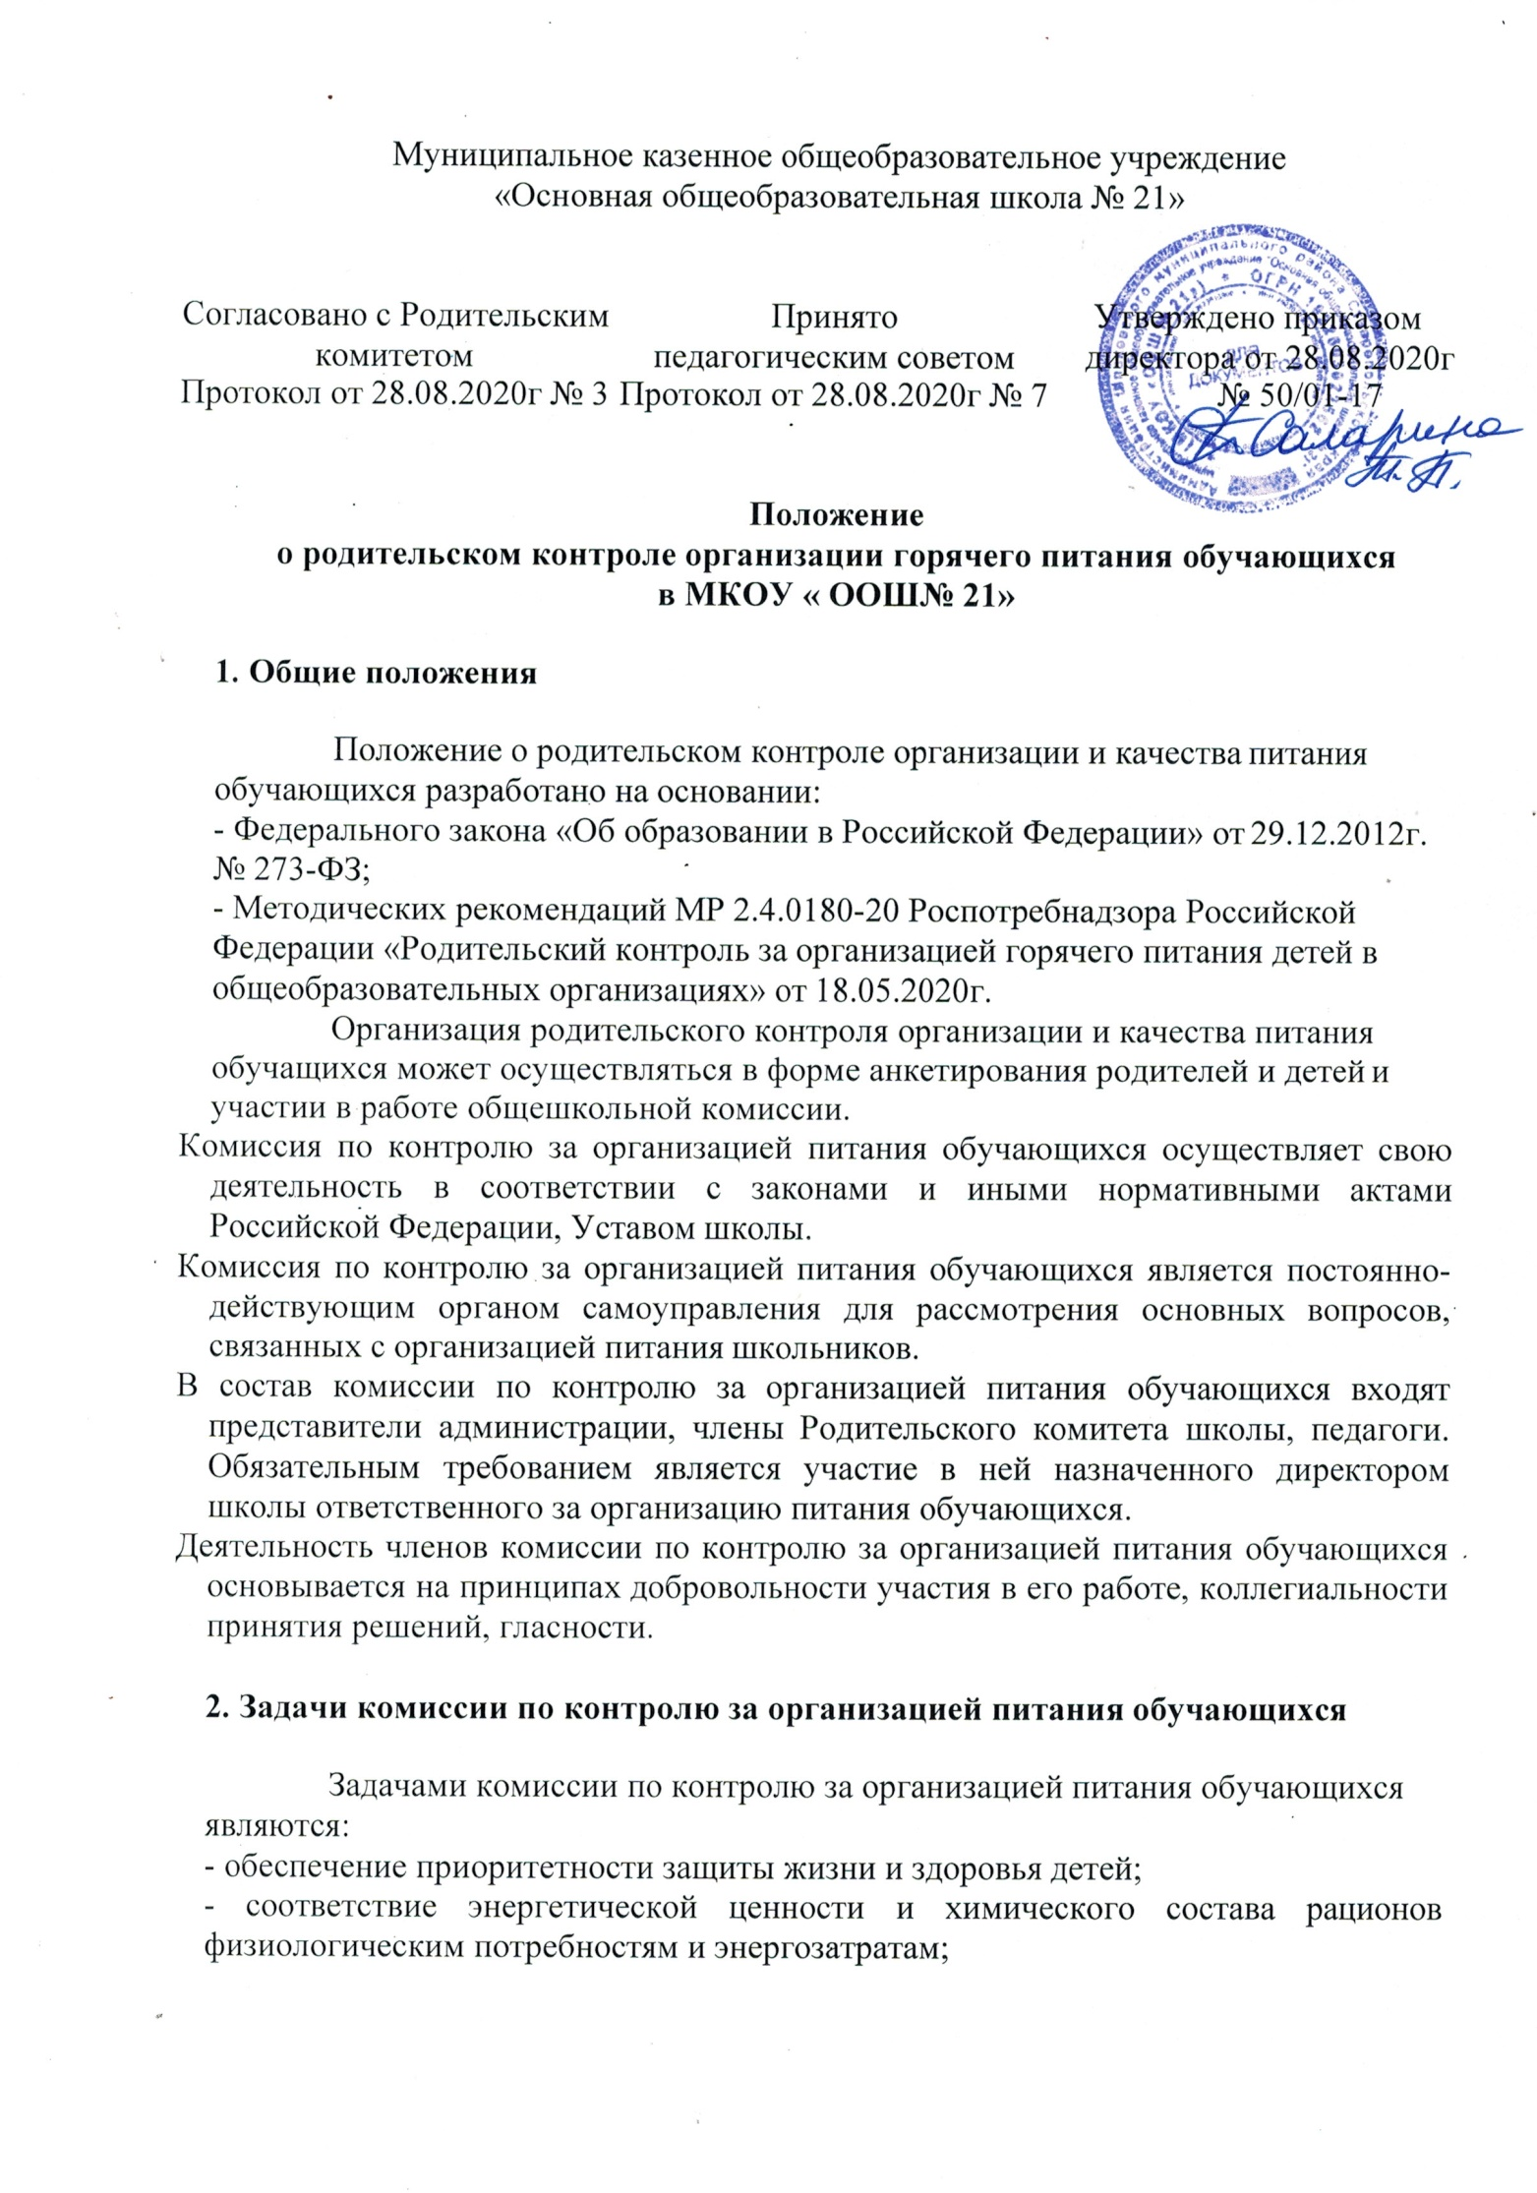

Муниципальное казенное общеобразовательное учреждение
«Основная общеобразовательная школа № 21»

Согласовано с Родительским комитетом  Протокол от 28.08.2020г № 3 | Принято педагогическим советом  Протокол от 28.08.2020г № 7 | Утверждено приказом  директора от 28.08.2020г  № 50/01-17

Положение
о родительском контроле организации горячего питания обучающихся в МКОУ « ООШ№ 21»

- Общие положения

Положение о родительском контроле организации и качества питания обучающихся разработано на основании:
- Федерального закона «Об образовании в Российской Федерации» от 29.12.2012г.
№ 273-ФЗ;
- Методических рекомендаций МР 2.4.0180-20 Роспотребнадзора Российской Федерации «Родительский контроль за организацией горячего питания детей в общеобразовательных организациях» от 18.05.2020г.
Организация родительского контроля организации и качества питания обучащихся может осуществляться в форме анкетирования родителей и детей и участии в работе общешкольной комиссии.
Комиссия по контролю за организацией питания обучающихся осуществляет свою деятельность в соответствии с законами и иными нормативными актами Российской Федерации, Уставом школы.
Комиссия по контролю за организацией питания обучающихся является постоянно-действующим органом самоуправления для рассмотрения основных вопросов, связанных с организацией питания школьников.
В состав комиссии по контролю за организацией питания обучающихся входят представители администрации, члены Родительского комитета школы, педагоги. Обязательным требованием является участие в ней назначенного директором школы ответственного за организацию питания обучающихся.
Деятельность членов комиссии по контролю за организацией питания обучающихся основывается на принципах добровольности участия в его работе, коллегиальности принятия решений, гласности.

Задачи комиссии по контролю за организацией питания обучающихся

Задачами комиссии по контролю за организацией питания обучающихся являются:
- обеспечение приоритетности защиты жизни и здоровья детей;
- соответствие энергетической ценности и химического состава рационов физиологическим потребностям и энергозатратам;

- обеспечение максимально разнообразного здорового питания и наличие в ежедневном рационе пищевых продуктов со сниженным содержанием насыщенных жиров, простых сахаров и поваренной соли, пищевых продуктов, обогащенных витаминами, пищевыми волокнами и биологическиактивными веществами;
- обеспечение соблюдения санитарно-эпидемиологических требований на всех этапах обращения пищевых продуктов (готовых блюд);
- исключение использования фальсифицированных пищевых продуктов, применение технологической и кулинарной обработки пищевых продуктов, обеспечивающих сохранность их исходной пищевой ценности.

Функции комиссии по контролю организации питания учащихся

Комиссия по контролю организации питания обучающихся обеспечивает участие в следующих процедурах:
  - общественная экспертиза питания обучающихся;
  - контроль за качеством и количеством приготовленной согласно меню пищи;
- изучение мнения обучающихся и их родителей (законных представителей) по организации и улучшению качества питания;
- участие в разработке предложений и рекомендаций по улучшению качества питания обучающихся.

Права и ответственность комиссии по контролю организации питания учащихся
Для осуществления возложенных функций комиссии предоставлены
следующие права:
контролировать в школе организацию и качество питания обучающихся;
получать от повара, медицинского работника информацию по организации питания, качеству приготовляемых блюд и соблюдению санитарно-гигиенических норм;
заслушивать на своих заседаниях старшего повара по обеспечению качественного питания обучающихся;
проводить проверку работы школьной столовой не в полном составе, но в присутствии не менее трёх человек на момент проверки;
изменить график проверки, если причина объективна;
вносить предложения по улучшению качества питания обучающихся;
состав и порядок работы комиссии доводится до сведения работников школьной столовой, педагогического коллектива, обучающихся и родителей.

Организация деятельности комиссии по контролю организации питания учащихся.

Комиссия формируется на основании приказа директора школы. Полномочия комиссии начинаются с момента подписания соответствующего приказа.
Комиссия выбирает председателя.
Комиссия составляет план-график контроля по организации качественного питания школьников.

О результатах работы комиссия информирует администрацию школы и родительские комитеты.
Один раз в четверть комиссия знакомит с результатами деятельности директора школы и один раз в полугодие Управляющий совет школы.
По итогам учебного года комиссия готовит аналитическую справку для отчёта по самообследованию образовательной организации.
Заседание комиссии проводятся по мере необходимости, но не реже одного раза в месяц и считаются правомочными, если на них присутствует не менее 2/3 ее членов.
Решение комиссии принимаются большинством голосов из числа присутствующих членов путём открытого голосования и оформляются актом.

Ответственность членов Комиссии
Члены Комиссии несут персональную ответственность за невыполнение или ненадлежащее исполнение возложенных на них обязанностей;
Комиссия несет ответственность за необъективную оценку по организации питания и качества предоставляемых услуг.

Документация комиссии по контролю организации питания учащихся.

Заседания комиссии оформляются протоколом. Протоколы подписываются председателем.
Тетрадь протоколов заседания комиссии хранится у директора школы.

